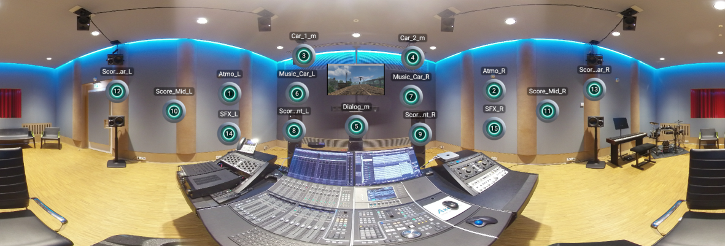

dearVR PRO wird zur All-in-one-Lösung für Spatial-Audio-Produktionen
Software von Dear Reality bald mit neuem Multichannel-Feature

Düsseldorf/Amsterdam, 13. September 2019 – Auf der IBC hat Dear Reality ein Update (v1.4) für seine wichtigste Spatial-Audio-Software angekündigt: Ab Oktober wird der 3D-Audio-Panner dearVR PRO 26 Multichannel-Ausgangsformate unterstützen. Neben der Ausgabe in Binaural und Ambisonics können dann Mehrkanalformate für die Lautsprecherwiedergabe von 5.0 bis 13.1 ausgespielt werden, zum Beispiel für Dolby Atmos, DTS:X, MPEG-H oder auch die AMBEO Soundbar von Sennheiser.

Neben dem neuen Multichannel-Feature besticht dearVR PRO v1.4 durch eine optimale virtuelle Distanz- und Akustiksimulation, die eine Vielzahl von Raumcharakteristika nachbildet – zum Beispiel Gotteshäuser, Konzertsäle, Autos, Wohnzimmer usw. –, um den Klang absolut realistisch wiederzugeben. Durch das Update ergibt sich zudem eine Performance-Optimierung von bis zu 60%, sodass zukünftig mehr Instanzen von dearVR PRO gleichzeitig verarbeitet werden können.

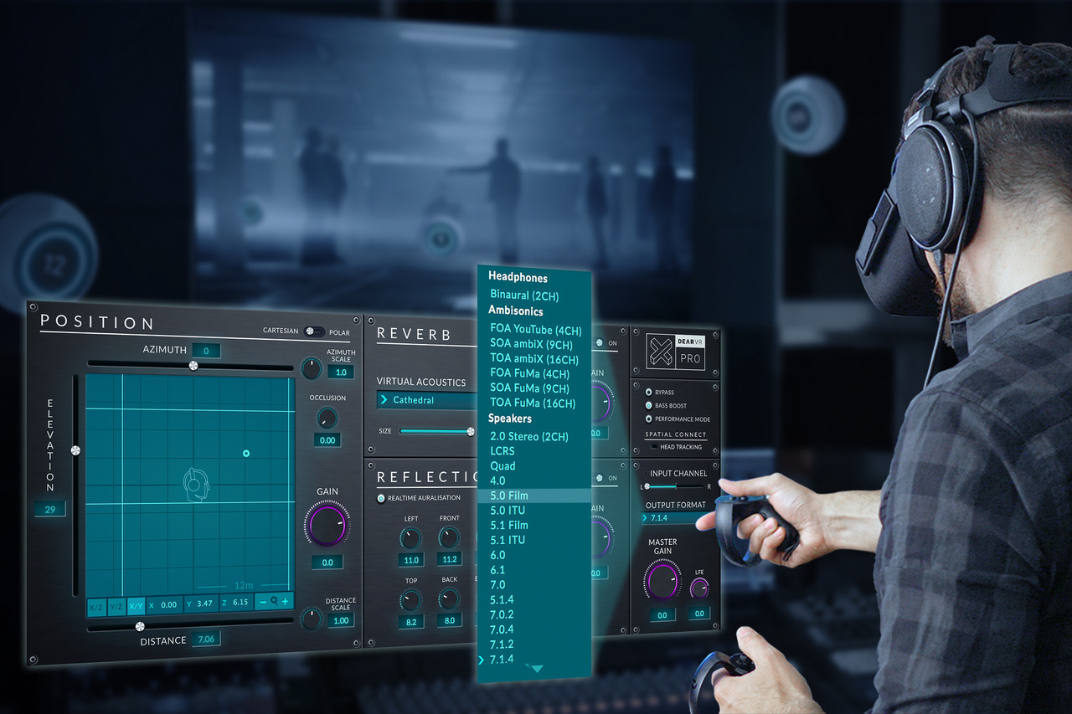 | Das Update v1.4 für dearVR PRO unterstützt Multichannel-Wiedergabeformate von 5.0 bis 13.1

In Kombination mit der Steuerungssoftware dearVR SPATIAL CONNECT können Tonschaffende Mehrkanalproduktionen direkt in VR abmischen – etwa in virtuellen Studios oder virtuellen Kinosälen – und über ein Set-Up aus den entsprechenden Monitorlautsprechern abhören. In Verbindung mit Aufnahme- und Wiedergabetechnik von Sennheiser und Neumann entstehen so vollständige End-to-end-Workflows, die zukünftig noch weiter ausgebaut werden.

Das Update v1.4 von dearVR PRO erscheint Anfang Oktober und ist für Bestandskunden kostenlos. Für Neueinsteiger ist die Software für USD 349 erhältlich; im Bundle mit dearVR SPATIAL CONNECT liegt der Preis bei USD 699.

Besuchen Sie Sennheiser und Dear Reality in Halle 8, D.50 und erleben Sie schon jetzt das neue dearVR PRO.

Die Bilder dieser Pressemitteilung können Sie hier herunterladen: http://sennheiser-brandzone.com/pincollection.jspx?collectionName={c0c98812-f1c1-4b90-b4fd-2d00a818be60}

Über Sennheiser und Dear Reality
Die Zukunft der Audio-Welt zu gestalten und für Kunden einzigartige Sound-Erlebnisse zu schaffen – dieser Anspruch eint Sennheiser-Mitarbeiter und -Partner weltweit. Das 1945 gegründete Familienunternehmen ist einer der führenden Hersteller von Kopfhörern, Lautsprechern, Mikrofonen und drahtloser Übertragungstechnik. Seit 2013 leiten Daniel Sennheiser und Dr. Andreas Sennheiser das Unternehmen in der dritten Generation.
Das jüngste Mitglied der Sennheiser-Gruppe ist Dear Reality, der Experte für Spatial-Audio-Algorithmen und VR-/AR-Audiosoftware mit Sitz in Düsseldorf. Der Umsatz der Sennheiser-Gruppe lag 2018 bei 710,7 Millionen Euro. www.sennheiser.com | www.dearvr.com

PR-Kontakt Dear Reality PR-Kontakt Sennheiser

Ivan Jung Stefan Peters
ivan@dear-reality.com stefan.peters@sennheiser.com
+49 (211) 93896882 +49 (5130) 600 – 1026

